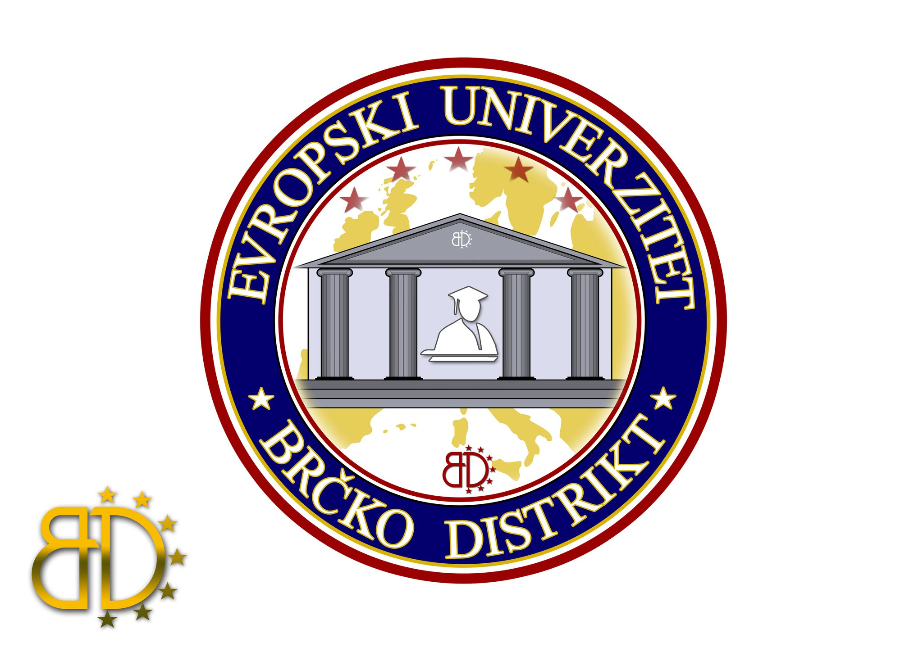
EVROPSKI UNIVERZITET
BRČKO DISTRIKT
BOSNA I HERCEGOVINA
EUROPEAN UNIVERSITY
BRCKO DISTRICT
BOSNIA AND HERZEGOVINA

PRIJAVA

ZA POHAĐANJE SEMINARA ZA PRIPREMU KANDIDATA ZA POLAGANJE PRAVOSUDNOG ISPITA

Ime, ime jednog roditelja, prezime

Datum i mjesto rođenja

Adresa stanovanja

Broj telefona

E-mail adresa

Završen fakultet

U prilogu prijave dostavljam:
- Lična karta na uvid
- Dokaz o uplati naknade od 900,00 KM za pohađanje seminara.

U Brčkom, ____________________ . 2024. godine

PODNOSILAC PRIJAVE

(vlastoručni potpis)

